Unit 2 Lesson 11: Hagamos que sean iguales

WU Observa y pregúntate: Torres de cubos (Warm up)

Student Task Statement
¿Qué observas?
¿Qué te preguntas?
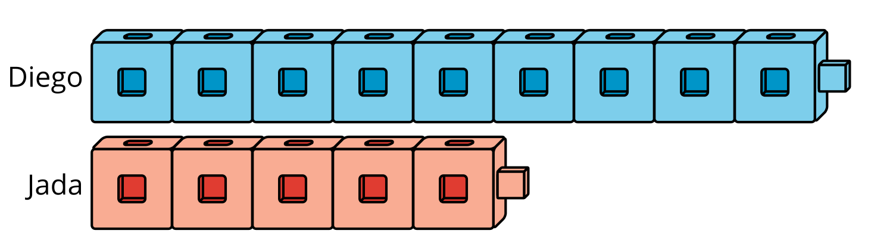

1 Torres de cubos

Student Task Statement
¿Cómo pueden Diego y Jada hacer que sus torres tengan el mismo número de cubos?
Muestra cómo pensaste. Usa dibujos, números o palabras.

- 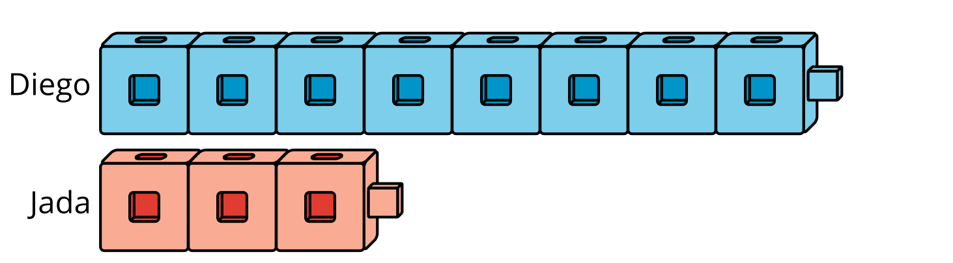

- 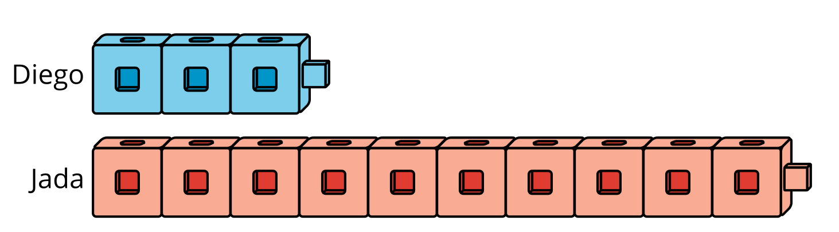

2 Problemas con torres de cubos

Student Task Statement

- 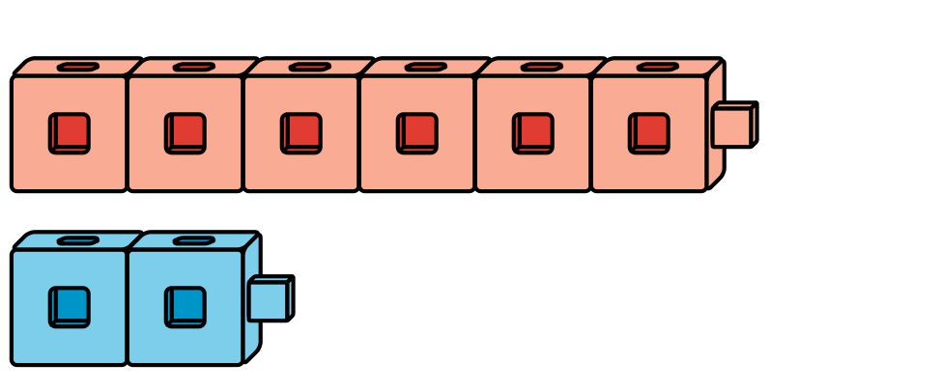
- Lin solo tiene cubos azules.
¿Cómo puede Lin hacer que las torres tengan el mismo número de cubos?
Muestra cómo pensaste. Usa dibujos, números o palabras.

- 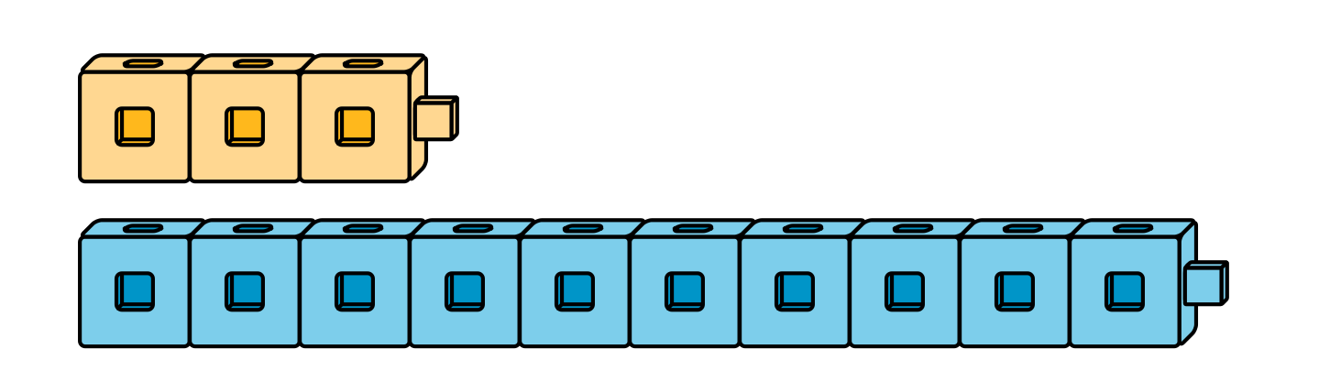
- Lin no tiene más cubos amarillos.
¿Cómo puede hacer que las torres tengan el mismo número de cubos?
Muestra cómo pensaste. Usa dibujos, números o palabras.
- Lin construye 2 torres de cubos.
La torre roja tiene 6 cubos.
La torre azul tiene 9 cubos.
Ella no tiene más cubos rojos.
¿Cómo puede hacer que las torres tengan el mismo número de cubos?
Muestra cómo pensaste. Usa dibujos, números o palabras.
- Lin construye 2 torres de cubos.
La torre amarilla tiene 7 cubos.
La torre roja tiene 3 cubos.
Ella solo tiene cubos rojos.
¿Cómo puede hacer que las torres tengan el mismo número de cubos?
Muestra cómo pensaste. Usa dibujos, números o palabras.
Si te queda tiempo: escribe tu propio problema sobre 2 torres de cubos.
Intercambia tu problema con un compañero y resuélvelo.
© CC BY 2021 Illustrative Mathematics®

